

Администрация города Нефтеюганска

ДЕПАРТАМЕНТ ОБРАЗОВАНИЯ
ГОРОДА НЕФТЕЮГАНСКА

приказ

18.03.2011 | № | 349

О Положении и персональном составе
Конфликтной комиссии Ханты-Мансийского
автономного округа-Югры на 2011 год

На основании приказа Службы по контролю и надзору в сфере образования Ханты – Мансийского автономного округа – Югры от 10.03.2011 № 406 «Об утверждении Положения и персонального состава Конфликтной комиссии Ханты-Мансийского автономного округа-Югры на 2011 год»,

ПРИКАЗЫВАЮ:

1.Отделу общего образования, инспектирования и оценки качества (О.В. Соловьева) довести до сведения руководителей общеобразовательных учреждений приказ Службы по контролю и надзору в сфере образования Ханты – Мансийского автономного округа – Югры от 10.03.2011 № 406 «Об утверждении Положения и персонального состава Конфликтной комиссии Ханты-Мансийского автономного округа-Югры на 2011 год» в двухдневный срок.
2.Руководителям общеобразовательных учреждений:
2.1.Ознакомить выпускников и их родителей (законных представителей), педагогических работников в срок до 20.03.2011 с приказом Службы по контролю и надзору в сфере образования Ханты – Мансийского автономного округа – Югры от 10.03.2011 № 406 «Об утверждении Положения и персонального состава Конфликтной комиссии Ханты-Мансийского автономного округа-Югры на 2011 год».
2.2.Разместить на информационных стендах и сайтах общеобразовательных учреждений информацию о Порядке подачи и рассмотрения апелляции при проведении государственной (итоговой) аттестации выпускников:
2.2.1. IX классов в новой форме.
2.2.2. XI (XII) классов в форме единого государственного экзамена.
3.Контроль за выполнением приказа возложить на заместителя директора департамента Н.А. Запрягаеву.

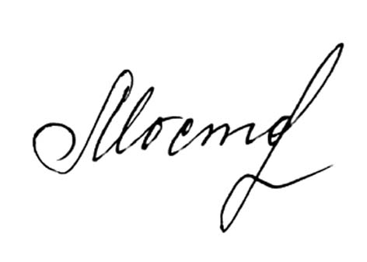

Директор Т. М. Мостовщикова

О.В. Соловьева
23 11 88

